№1
Дайте определения:

Миттельшпиль - ____________________________________________________

Дебют - ___________________________________________________________

Эндшпиль - ________________________________________________________

№2
Как называется двойное нападение конем?
А) Тарелка
Б) Ложка
В) Вилка
Г) Кружка

№3
Вставьте цифры.
Количество самых длинных диагоналей ____________
Количество самых коротких диагоналей ____________
Количество всех диагоналей ______________________

№4
Найдите выигрыш за белых(запиши первые 2 хода).

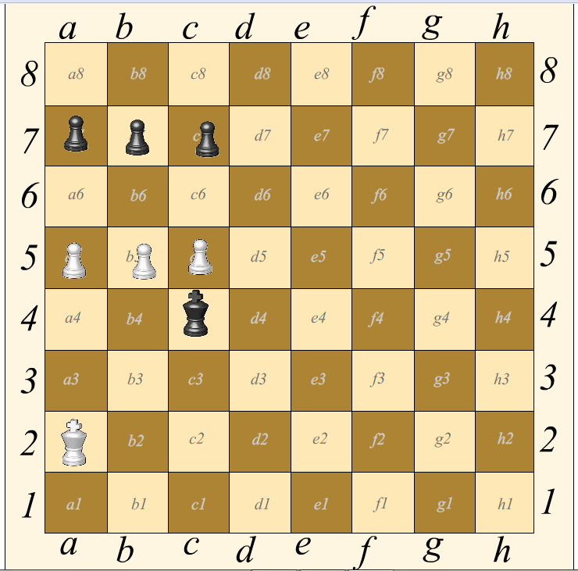

1)______________ _________________
2)______________

№5
Найдите и запишите ход который приведет к ничье(ход белых)

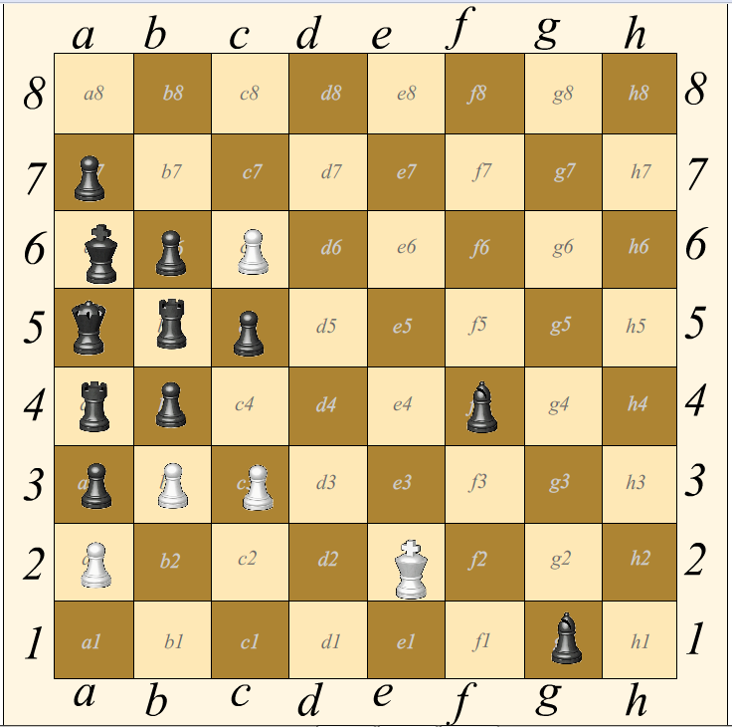

- _______________

№6
Найдите и запишите ход который приведет к ничье(ход белых)

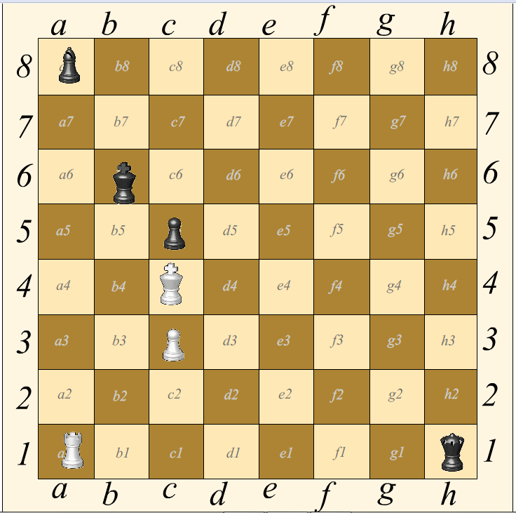

- ______________

№7
Мат в два хода. Запиши ответ. (ход черных).

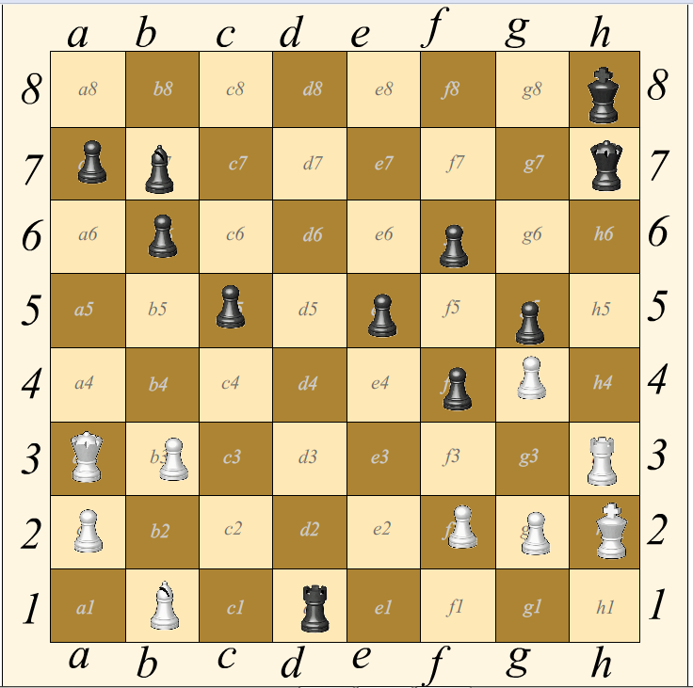

1)……………… ______________
2)____________ _______________

№8
Мат в два хода. Запиши ответ. (ход белых).

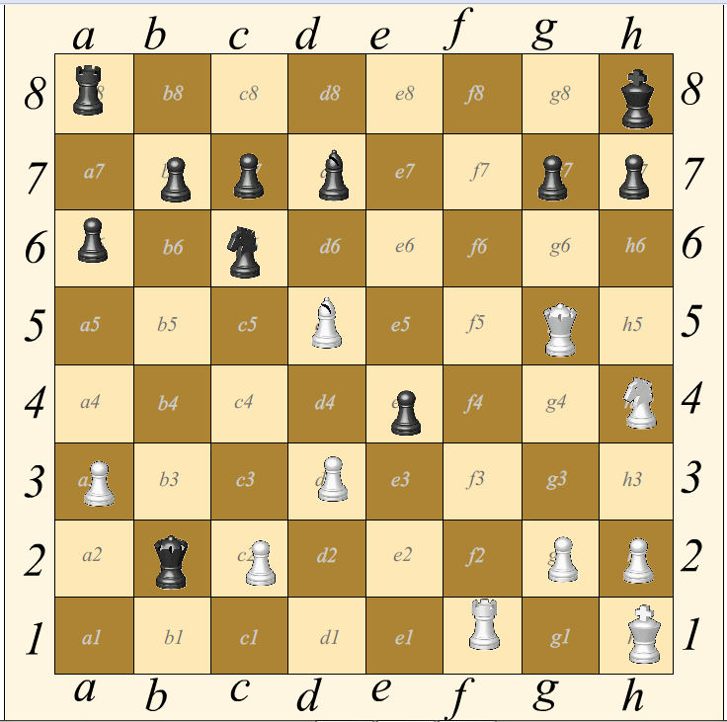

1)______________ _______________
2)______________

№9
Мат в два хода. Запиши ответ. (ход белых).

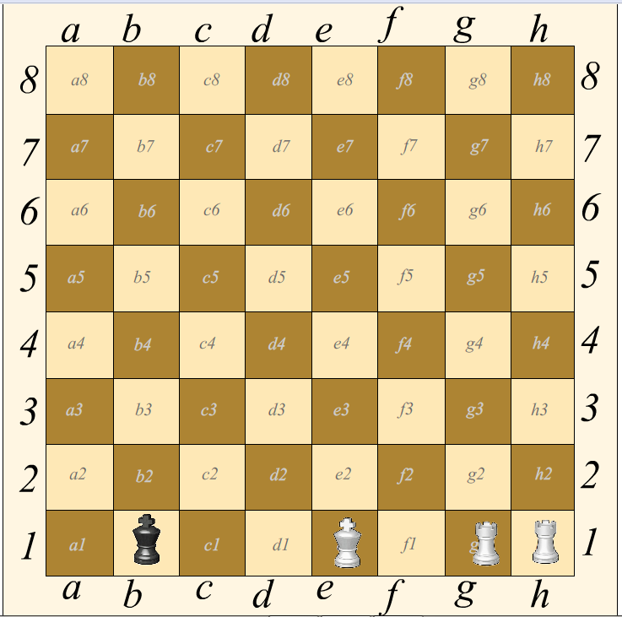

1)_______________ ________________
2)_______________

№10
Мат в два хода. Запиши ответ. (ход черных).

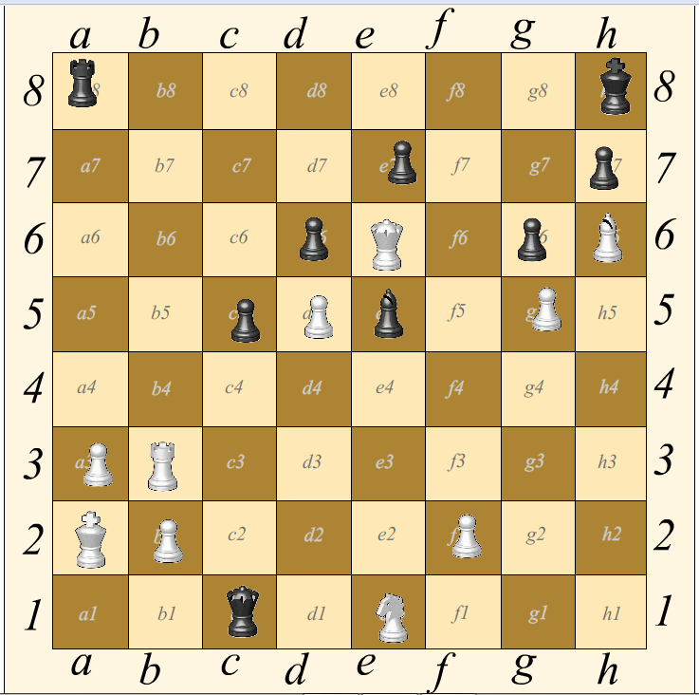

1)…………………... __________________
2)________________ __________________

№11
Белые поставили мат. Какой последний допустимый ход они могли сделать что бы получить эту позицию? (запиши все варианты)

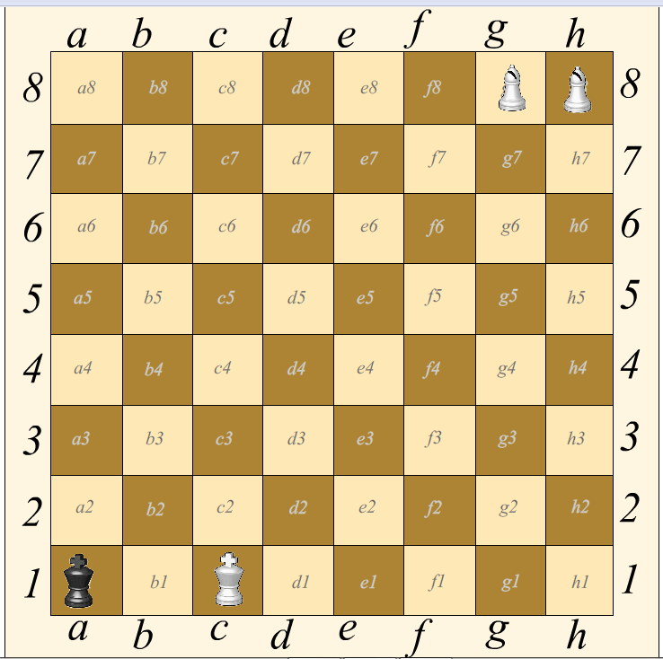

__________________________________________________________________________________________________________________________
№12
Мат в два хода. Запиши ответ. (ход белых).
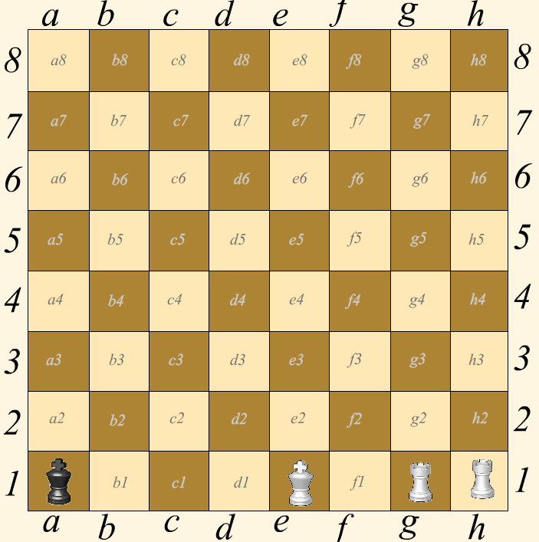
1)_______________ ________________
2)_______________

№13
Мат в два хода. Запиши ответ. (ход белых).

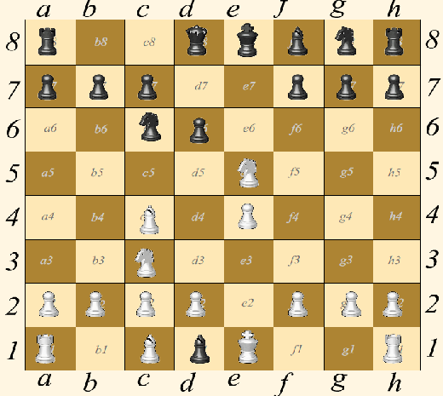

1)_______________ ________________
2)_______________

№14
Мат в два хода. Запиши ответ. (ход белых).

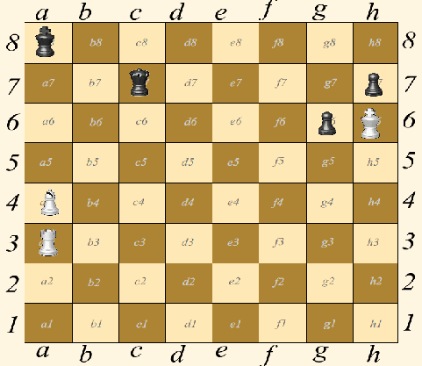

1)_______________ ________________
2)_______________
№15
Мат в два хода. Запиши ответ. (ход белых).

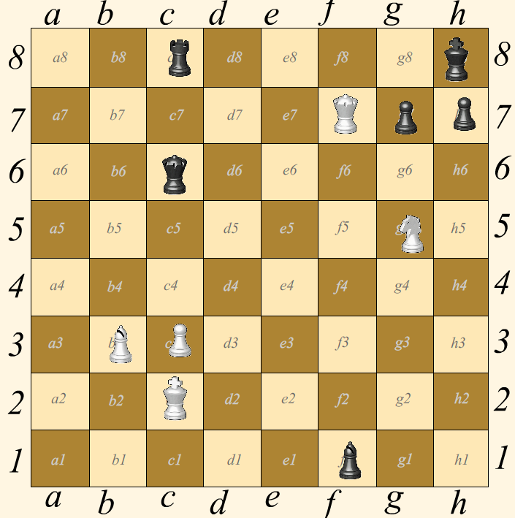
1)_______________ ________________
2)_______________

№16
Мат в два хода. Запиши ответ. (ход белых).

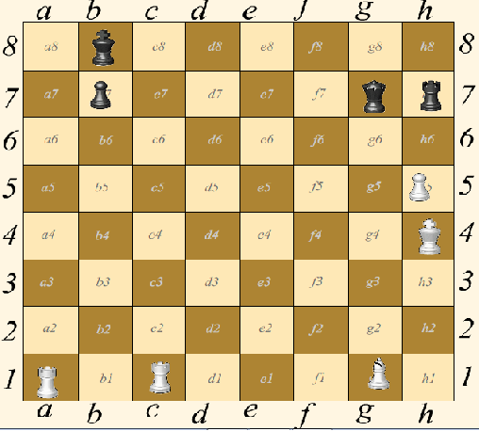
1)_______________ ________________
2)_______________

№17
Мат в два хода. Запиши ответ. (ход белых).

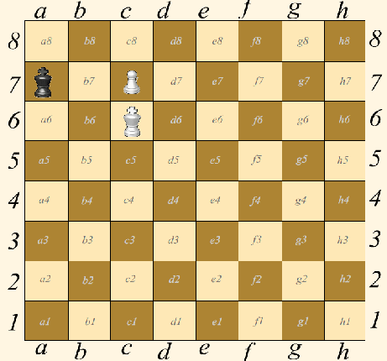
1)_______________ ________________
2)_______________

№18
Мат в два хода. Запиши ответ. (ход белых).

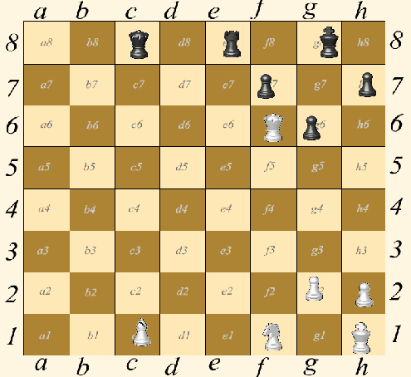
1)_______________ ________________
2)_______________

№19
Мат в два хода. Запиши ответ. (ход белых).

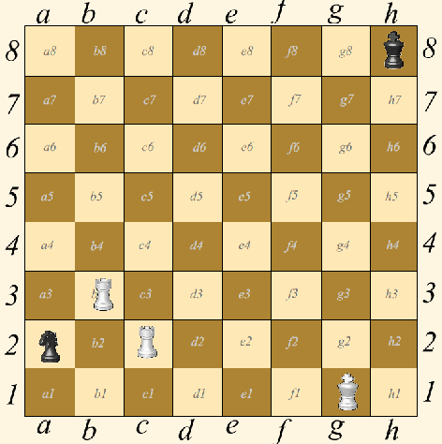
1)_______________ ________________
2)_______________

№20
Мат в два хода. Запиши ответ. (ход белых).

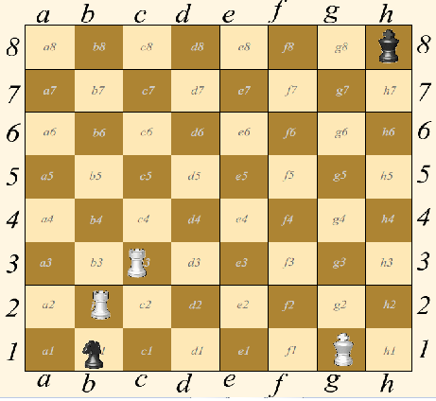
1)_______________ ________________
2)_______________

